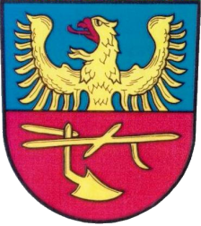
ŽÁDOST O POSKYTNUTÍ DARU
ZAPSANÝM SPOLKŮM SE SÍDLEM
V OBCI KOMORNÍ LHOTKA

Údaje o žadateli, včetně kontaktních údajů (žadatelem je právnická osoba)
Název spolku
Adresa, včetně PSČ
Doručovací adresa, včetně PSČ
IČO
Kontaktní osoba
Osoba pověřená k podpisu smlouvy
Telefon/mobilní telefon
E-mail
Číslo bankovního účtu

Datum vyhotovení žádosti
Vlastnoruční podpis žadatele (kontaktní osoby, pověřené osoby), razítko

